Отчет по практической работе № 9

«Верстка интерфейсов»
Цель практической работы: формализовать основные функции системы.
Решение задач
- Сверстать все необходимые страницы. Можно использовать библиотеки и программные продукты.
- Страницы должны быть валидными и проходить проверку на https://validator.w3.org/
- Все файлы должны быть в одной папке «maket»
- Оформить отчет по работе. Отчет должен быть оформлен по требованиям ГОСТ. В отчет включаются скриншоты страниц и описание используемых библиотек и средств.
  - главная страница сайта;
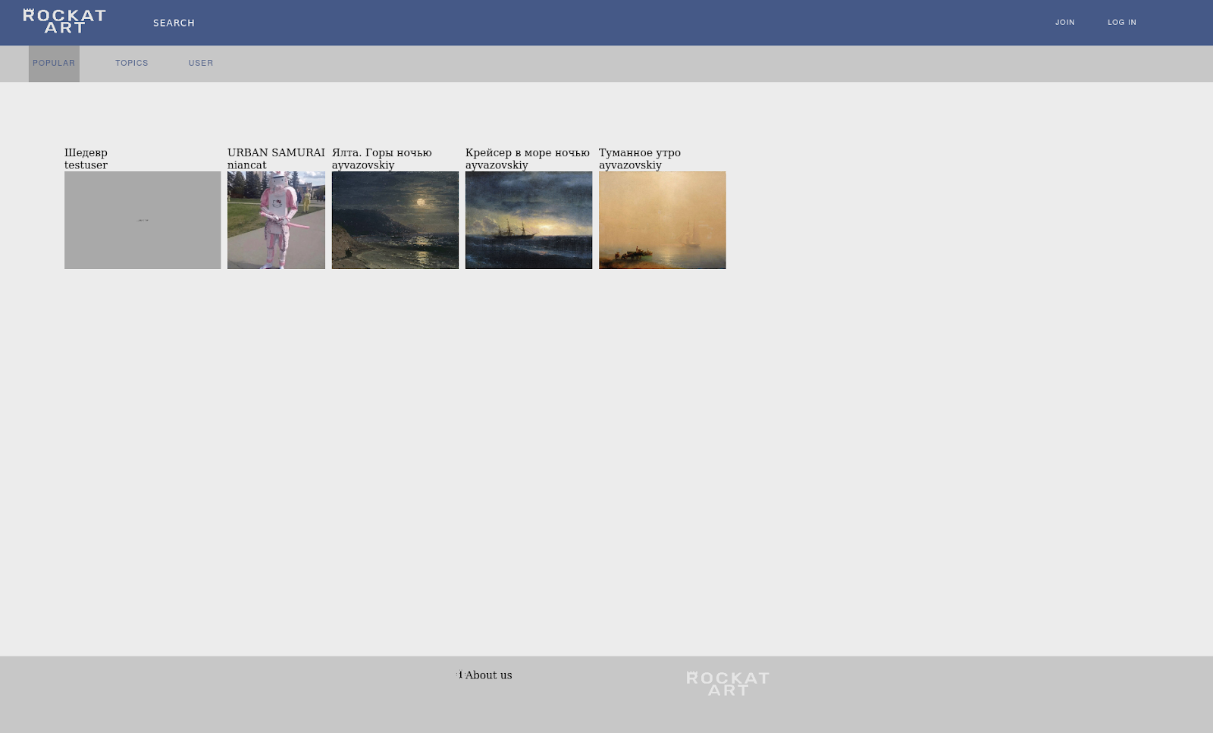
  - форма авторизации;
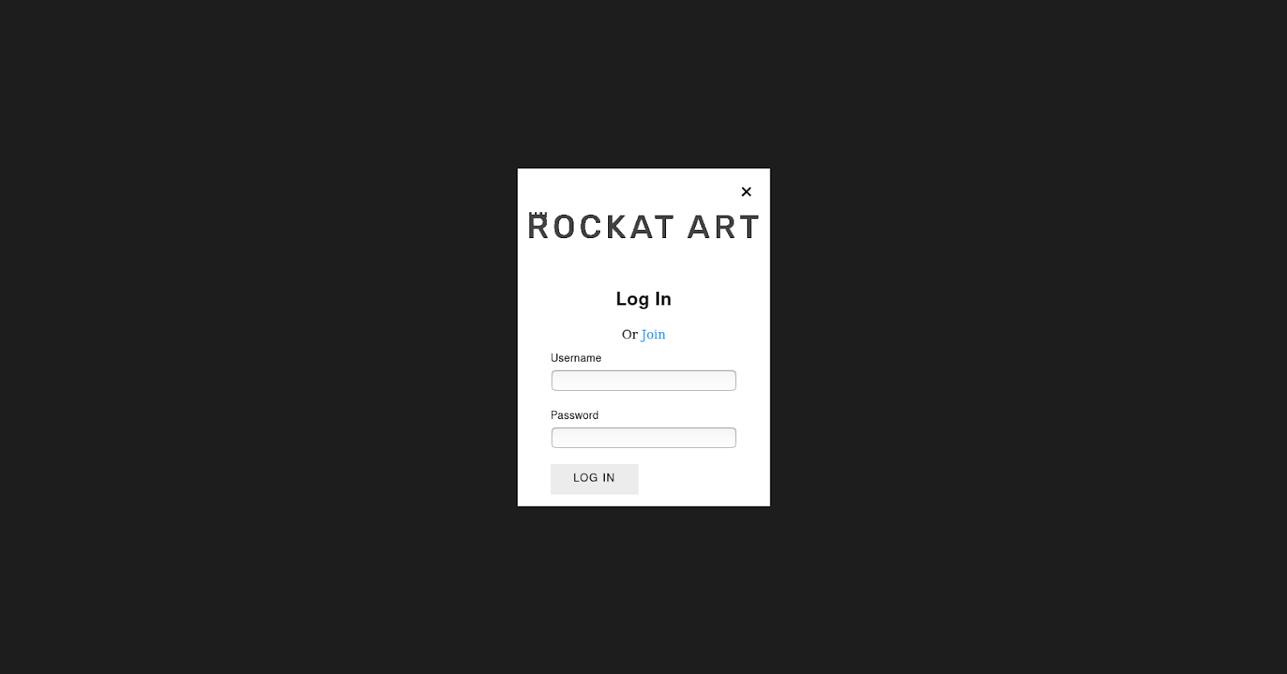
  - форма регистрации;
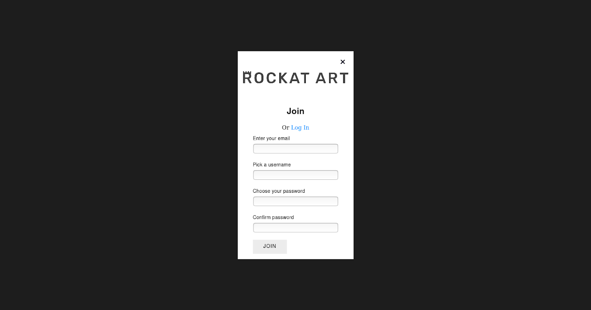
  - главная страница панели управления;
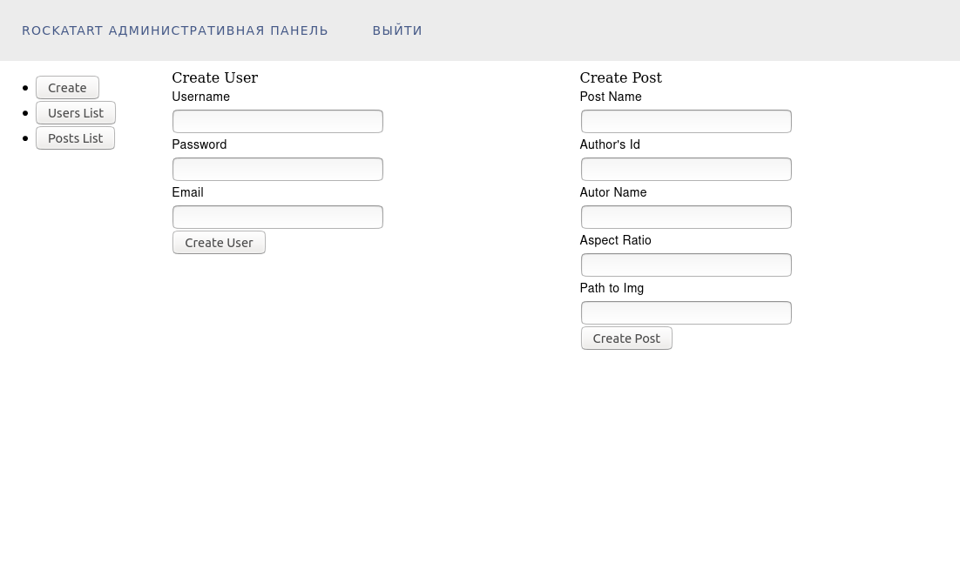
  - страницы форм работы данными;
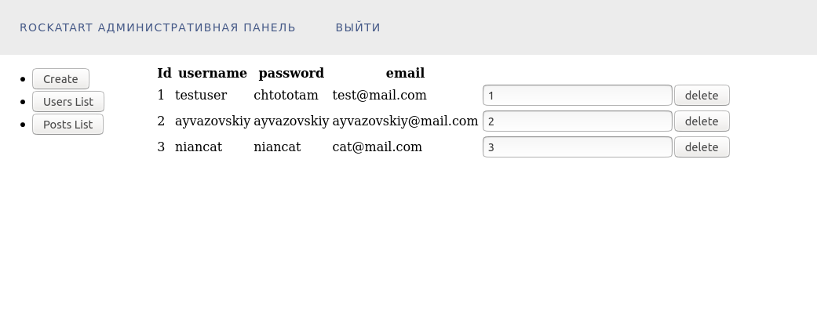
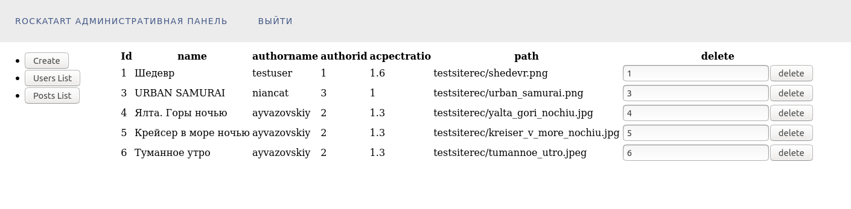
- страницы форм поиска;
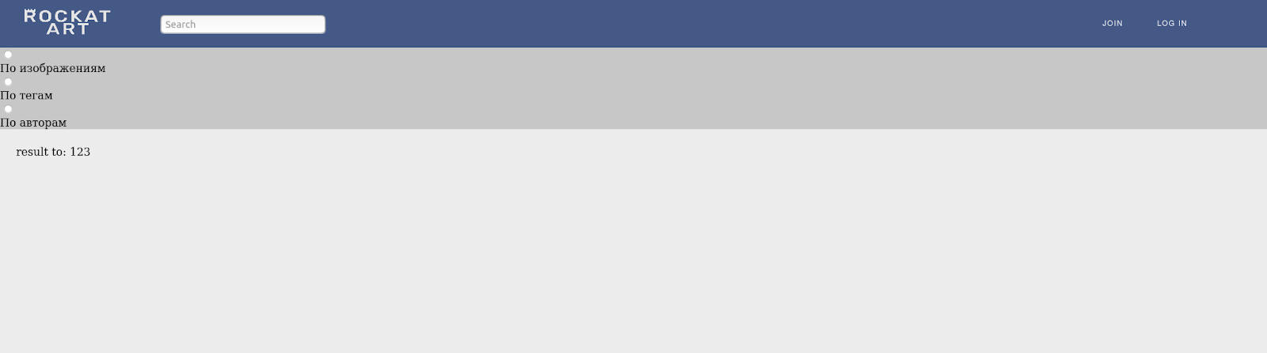
- Страница профиля пользователя
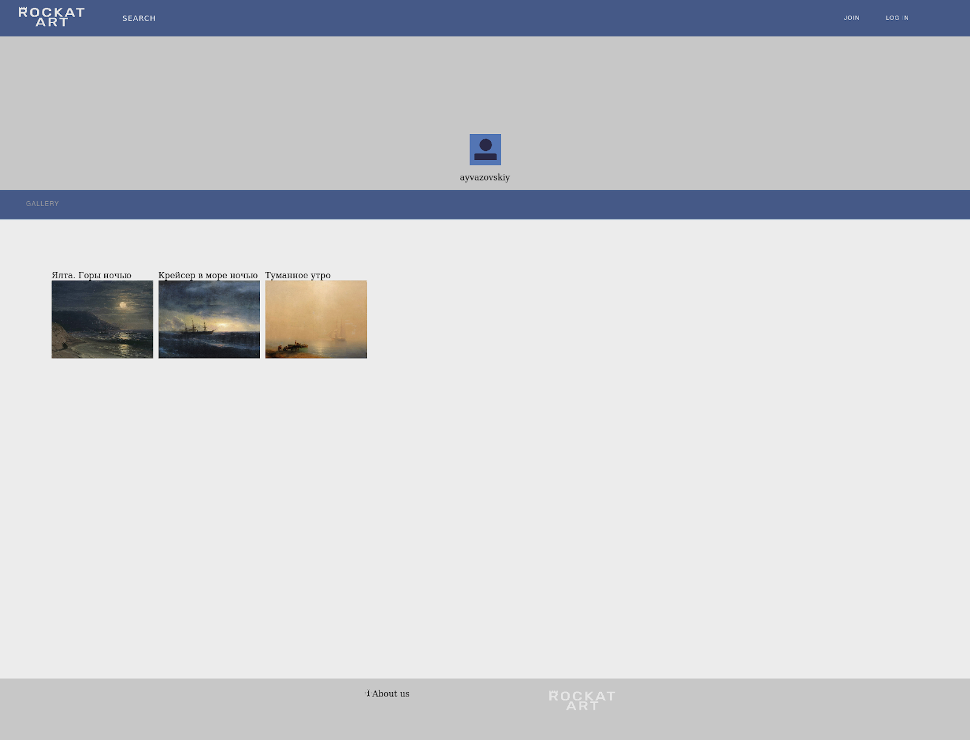
- Зафиксировать отчет в репозитории с названием коммита «Верстка интерфейсов». Обратите внимание, что все файлы должны быть в одной папке («maket»)!
- Поставить отметку («+») о выполнении задания в таблице.
Вывод
Благодаря данной практической работе, я подытожил всю практику и завершил её.
Для создания сайта мне потребовалось: GIMP, много времени, знания HTML, php и css. Это был интересный опыт.

